Новый порядок согласования размещения информационных конструкций
(утвержден постановлением администрации города Барнаула от 17.11.2017 №2305)
Информационная конструкция – средство размещения информации, являющиеся элементом благоустройства и содержащее общественно полезную информацию, информацию о наименовании или виде (профиле) деятельности юридических лиц (индивидуальных предпринимателей), не носящее рекламного характера, а также не являющееся обязательным к размещению в силу закона.
Вывеска - информационная табличка, содержащая фирменное наименование (наименование) организации, место ее нахождения (адрес) и режим ее работы (ст. 9 Закона Российской Федерации от 07.02.1992 № 2300-1 «О защите прав потребителей»), размещается без согласования. Вывески размещаются на фасадах зданий у входа в помещение, занимаемое хозяйствующим субъектом, непосредственно на дверях входных групп, в том числе методом нанесения трафаретной печати или иными аналогичными методами на остекление дверей. Площадь вывески составляет не более 1,0 кв.м;
Согласование проекта осуществляется администрацией района на основании заявления юридического лица, индивидуального предпринимателя, физического лица, либо уполномоченного представителя. В Октябрьском районе согласование информационных конструкций осуществляет управление по строительству и архитектуре администрации Октябрьского района пр-кт Комсомольский, 108а, каб. 25, тел. 66-53-07, 24-49-07 электронный адрес: arh2@okt.barnaul-adm.ru.
Согласование проекта размещения информационной конструкции осуществляется на основании заявления. Заявление пишется на главу администрации Октябрьского района В.Г. Новикова.
К заявлению прилагаются:
1. копия документа, удостоверяющего личность заявителя;
2. копия документа, удостоверяющего полномочия представителя;
3. проект размещения конструкции в двух экземплярах, который включает:
- текстовые материалы (сведения об адресе объекта; сведения о месте размещения и способе освещения конструкции, параметры информационной конструкции;
- графические материалы (цветовой макет информационной конструкции с указанием ее параметров (длина, ширина, высота); цветовой фотомонтаж информационной конструкции на фасаде здания (охват здания: по высоте не ниже 2 этажа, по всей длине фасада);
4. копия правоустанавливающего документа на помещение
5. письменное согласие всех сособственников помещения (здания) на размещение конструкции.
Пример проекта размещения информационной конструкции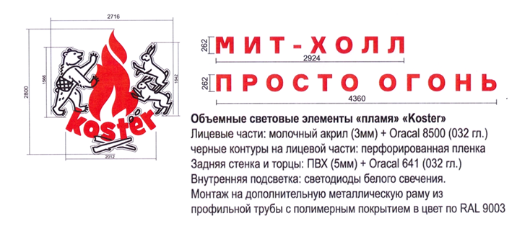
Требования к размещению и содержанию информационных конструкций:
2.1. Информационные конструкции размещаются:
2.1.1. На плоских участках фасадов зданий (жилых и нежилых), свободных от архитектурных элементов, козырьках.
2.1.2. На крышах зданий (при условии, если единственным правообладателем здания является юридическое лицо, индивидуальный предприниматель, в том числе физическое лицо, сведения о котором содержатся в данной вывеске).
Информационное поле информационной конструкции, размещаемой на крышах зданий, строений, сооружений, располагается параллельно к поверхности фасада объекта, по отношению к которому она установлена, выше линии карниза, парапета объекта.
2.1.3. На жилых объектах со встроенными, пристроенными и встроенно-пристроенными объектами общественного назначения информационная конструкция размещается между первым и вторым этажами. В случае, если объект капитального строительства является одноэтажным, информационная конструкция размещается над входным узлом, окном и линией карниза объекта.
2.1.4. При размещении на одном фасаде здания одновременно информационных конструкций нескольких организаций указанные конструкции размещаются на одном уровне, по единой горизонтальной оси, с учетом общего архитектурно-художественного и композиционного решения на всем протяжении фасада.
2.1.5. В случае, если помещения расположены в подвальных или цокольных этажах, информационная конструкция размещается у входного узла или над окнами подвального или цокольного этажа.
Информационная конструкция может иметь внутреннюю подсветку, которая должна иметь немерцающий, приглушенный свет, не создавать прямых направленных лучей в окна жилых помещений.
2.2. Не допускается размещение информационных конструкций:
2.2.1. На перилах, ограждениях входных групп, на лоджиях и балконах, ограждениях, шлагбаумах;
2.2.2. Крепление конструкции без каркаса непосредственно к поверхностям фасадов, а также путем непосредственного нанесения на поверхность фасада декоративно-художественного и (или) текстового изображения (методом покраски, наклейки, крепления баннера);
2.2.3. На архитектурных деталях фасадов объектов (в том числе на колоннах, пилястрах, орнаментах, лепнине);
2.2.4. В виде электронных носителей, бегущей строки;
2.2.5. С использованием картона, ткани, баннерной ткани;
2.2.6. На расстоянии ближе чем 2 м от мемориальных досок;
2.2.7. Одна над другой;
2.2.8. С полным или частичным перекрытием оконных или дверных проемов, знаков адресации;
2.2.9. Размещение информационных конструкций на внешних поверхностях объектов незавершенного строительства.
2.3. Информационные конструкции на зданиях, расположенных на красной линии градообразующих улиц города Барнаула, рекомендуется выполнять из отдельных плоских или объемных букв и знаков без подложки или с плоской подложкой.
2.4. Владелец информационной конструкции обязан обеспечить ее содержание в соответствии с Правилами благоустройства и Порядком.
Информационная конструкция должна быть в технически исправном состоянии, очищена от грязи и иного мусора, не иметь механических повреждений.

